Муниципальное дошкольное образовательное учреждение
«Детский сaд № 142» г. Ярославля

Консультация для родителей

«Берегите зрение детей с детства»

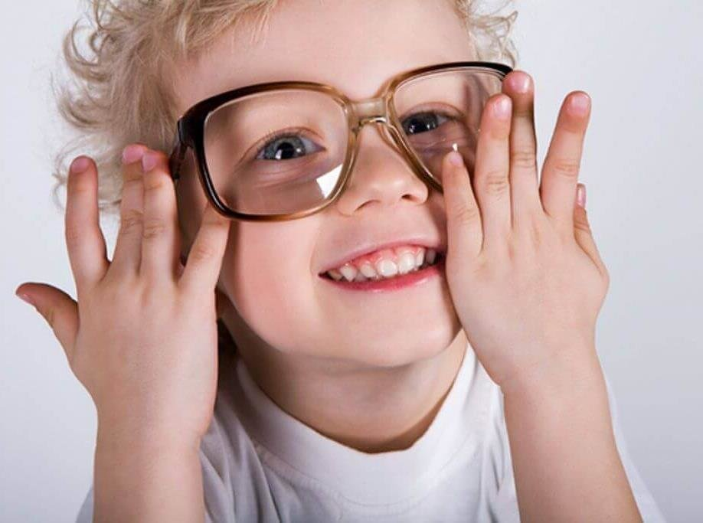

Подготовила: педагог Артемьева Любовь Борисовна

Ярославль 04.2022 год
ЧТО ТАКОЕ ЗРЕНИЕ?
Зрение – психофизиологическая функция, обеспечивающая способность воспринимать и различать размеры, форму, движение и цвета предметов, их взаимное расположение.
ПРОФИЛАКТИКА НАРУШЕНИЯ ЗРЕНИЯ
Первые годы жизни ребенка - это пора интенсивного развития зрения. Именно в этот период формируется зрение, а значит, достигается наилучший эффект при коррекции вовремя выявленных проблем. Каждый из родителей должен четко знать: все основные проблемы со зрением у детей формируются до 7 лет. После 7 лет зрительная система ребенка начинает испытывать повышенные нагрузки, связанные с учебой в школе. Именно в этот период начинают развиваться заболевания, не замеченные и не предотвращенные ранее: близорукость и другие болезни глаз. Как же помочь формирующемуся детскому организму противостоять негативным влияниям внешней среды и предотвратить ухудшение зрения уребенка?
УСЛОВИЯ ДЛЯ ОХРАНЫ И УКРЕПЛЕНИЯ ЗРЕНИЯ: ПРАВИЛЬНОЕ ПИТАНИЕ
Большое значение для хорошего зрения имеет правильное питание, включающее достаточное количество витаминов, особенно А. Витамин А содержится в таких продуктах, как печень, желток яиц, сливочное масло, морковь, шиповник, зеленый лук, молоко. Витамин А является компонентом зрительного пурпура (родопсин), который входит в состав палочек и обеспечивает сумеречное зрение, участвует в биохимических процессах глаза.
УСЛОВИЯ ДЛЯ ОХРАНЫ И УКРЕПЛЕНИЯ ЗРЕНИЯ: ОРГАНИЗАЦИЯ РАБОЧЕГО МЕСТА
Основные гигиенические требования, предъявляемые к освещению, включают достаточность и равномерность освещения, отсутствие резких теней и блеска на рабочей поверхности. Для защиты от прямых солнечных лучей можно пользоваться легкими светлыми шторами или жалюзи.
Искусственными источниками света могут служить лампы накаливания и люминесцентные лампы. Освещенность рабочих поверхностей лампами накаливания не должна быть меньше 150 люкс, люминесцентными лампами - 300 люкс. При искусственном освещении настольная лампа должна находится слева и быть обязательно прикрыта абажуром. Мощность лампы рекомендуется в пределах от 60 до 80 ватт, при этом не исключается общее освещение в комнате.
УСЛОВИЯ ДЛЯ ОХРАНЫ И УКРЕПЛЕНИЯ ЗРЕНИЯ: СООТВЕТСТВИЕ РОСТА ДОШКОЛЬНИКА РАЗМЕРАМ МЕБЕЛИ
Рабочая поза за столом будет правильной и удобной, если размеры стола и стула соответствует вашему росту и пропорциям тела.
Весьма существенным фактором является расстояние между глазами и рабочей поверхностью стола. Оно составляет 30 - 35 см (при прямой посадке глаза от стола должны быть удалены на расстояние согнутой в локте руки).
УСЛОВИЯ ДЛЯ ОХРАНЫ И УКРЕПЛЕНИЯ ЗРЕНИЯ: РЕЖИМ ДНЯ И ЗРЕНИЕ
Физическая культура, спорт, закалка - самые лучшие средства сохранения здоровья, наука и практика подсказывают, что особенно на первых порах самые простые упражнения и есть самые эффективные. Решающий эффект приносят последовательность и упорство в их применении. Исследования врачей показали, что после занятий физической культурой у школьников возрастает острота зрения, улучшаются и другие зрительные. Физическая работа улучшает функционирование многих систем организма, обмен веществ, усиливает вентиляцию легких, кровоснабжение мозга и всех органов и систем организма, в том числе органа зрения. Спортивные упражнения, туризм, длительные прогулки снимают зрительное напряжение, насыщают организм кислородом, улучшают обмен веществ. Особенно благотворны игры в мяч, теннис, бадминтон, а также плавание и ипотерапия.
Выполнение комплекса несложных упражнений на снятие напряжения глаз.
УСЛОВИЯ ДЛЯ ОХРАНЫ И УКРЕПЛЕНИЯ ЗРЕНИЯ: ТЕЛЕВИЗОР В ДОМЕ Напряжение зрения объясняется не какой-то особой спецификой телевидения, а скорее тем, что в течение дня к органу зрения предъявляются большие требования, и ежедневный просмотр телепередач может стать дополнительной нагрузкой на зрение. Для предупреждения утомления и зрительного напряжения при просмотре телепередач очень важны три условия: расстояние от зрителя до телевизора ( на расстоянии не ближе 1.5-2 м от черно-белого и 2-3 м от цветного телевизора), освещение в комнате, качество изображения на экране. Если школьник носит очки, то во время передачи их следует обязательно надеть, чтобы излишне не напрягалось зрение. Дошкольники могут смотреть телевизор 15- 20 минут в день.
УСЛОВИЯ ДЛЯ ОХРАНЫ И УКРЕПЛЕНИЯ ЗРЕНИЯ: РЕБЕНОК И КОМПЬЮТЕР
Для дошкольников длительность занятий с компьютером не должна превышать:– 10-15 минут. В те же временные рамки должны укладываться игры с компьютером. Но при этом каждые 15 минут глазам нужен отдых.
УСЛОВИЯ ДЛЯ ОХРАНЫ И УКРЕПЛЕНИЯ ЗРЕНИЯ: ПРОФИЛАКТИЧЕСКИЕ МЕДИЦИНСКИЕ ОСМОТРЫ
Лучший способ избежать глазных болезней- это регулярное проведение медицинских осмотров (в возрасте 3 лет-1 раз в полугодие, от4 до 7 лет- 1 раз в год). Помните, что чем раньше выявлен тот или иной вид зрительных нарушений, тем больше шанс своевременно их и скорректировать. Поводом для обращения к врачу может стать любой из нижеперечисленных симптомов: · у ребенка один глаз блуждает и смотрит в другом направлении;
· чтобы рассмотреть какой-либо предмет, ребенок крутит головой;
· косоглазие или прикрытие одного глаза, избыточное моргание, прищуривание при рассмотрении предметов;
· нарушение зрительно-моторной координации;
· проблемы, связанные с перемещением в пространстве; ребенок ударяется о предметы, роняет вещи на пол, долго ищет оброненную вещь;
· ребенок держит книгу слишком близко к глазам; ·
ребенок часто теряется в пространстве и быстро устает;
· ребенок трет глаза в процессе чтения;
· ребенок жалуется на головные боли;
· тошнота и головокружение при зрительной нагрузке.
УСЛОВИЯ ДЛЯ ОХРАНЫ И УКРЕПЛЕНИЯ ЗРЕНИЯ: ПРОФИЛАКТИКА ИНФЕКЦИОННЫХ ЗАБОЛЕВАНИЙ ГЛАЗ
Соблюдайте правило личной гигиены, используйте индивидуальное полотенце, индивидуальное постельное белье; используйте чистые салфетки и чистые носовые платки. Конъюнктивит- это признак слабости местного иммунитета. Часто он бывает сопряжен с заболеваниями ЛОР-органов. Конъюнктивит совсем не безопасен, поскольку воспалительный процесс может перейти на роговицу глаза, а это порой приводит к снижению зрения, поэтому обязательно нужно показать ребенка врачу.
Низкое зрение делает ребенка нерешительным, неуверенным в себе. Поэтому необходима ваша поддержка действий ребенка поощрительными словами, положительная оценка того, что он делает. Это поможет ребенку успешно выполнить то, что он делает. Необходимо подчеркнуть, что чем больше навыков самостоятельной деятельности приобретет ребенок с патологией зрения в дошкольном возрасте, тем легче ему будет адаптироваться к новым условиям в дальнейшей жизни.
БЕРЕГИТЕ ЗЕНИЕ ДЕТЕЙ С ДЕТСТВА!!!

